PROJETO BÁSICO PARA CONTRATAÇÃO DE SERVIÇOS DE TRATAMENTO DE JUNTAS ENTRE PLACAS NO PRÉDIO DO FÓRUM ELEITORAL DE CURITIBA
PAD 12.735/2016

- JUSTIFICATIVA PARA A CONTRATAÇÃO
  - Conforme informado no PAD 12.716/2016, estudos preliminares, existem muitos pontos de infiltração no prédio do Fórum Eleitoral de Curitiba que decorrem de vários fatores. Em 2014 foi realizada inspeção técnica por empresa especializada (PAD 5942/2013) que originou o laudo de patologias com recomendações de intervenção de manutenção, inclusive nas juntas entre placas. Pelas avaliações realizadas posteriormente identificou-se que há quantidade significativa de pontos de infiltração pelas juntas horizontais e verticais entre placas pré-moldadas.
  - Para sanar o problema e obter a garantia mínima de 5 anos, o serviço deverá ser realizado por empresa especializada com a retirada total do selante (mastique) existente, limpeza completa das juntas e reaplicação correta, com material de boa qualidade.
  - Além do tratamento nas juntas entre placas, também há necessidade de tratamento nos ralos de descida de água pluvial, e na calha de coleta lateral, para sanar infiltrações pelos pilares, havendo também necessidade de impermeabilização das telhas tipo calhas para prevenir problemas de quebra e manter a funcionalidade do telhado.
  - Os serviços possuem baixa complexidade técnica e embora seja necessário um profissional responsável técnico, sua execução não exige o acompanhamento e atuação relevante de um engenheiro especializado para fiscalização, vez que não haverá risco de que as empresas verifiquem, após a contratação, ser inviável a execução do serviço na forma prevista pelo TRE-PR.
  - Informo que foram previstos valores para estes serviços na proposta orçamentária de 2016, porém são insuficientes, considerando os orçamentos prévios obtidos para a realização dos serviços.
  - Ressalta-se que a verificação da qualidade e atendimento à sustentabilidade dos materiais a serem utilizados, serão realizadas na fase contratual, sendo exigida pelos gestores a substituição daqueles materiais que não comprovarem atendimento aos critérios de sustentabilidade.
  - Serão anexadas ao presente as planilhas orçamentárias, balizada pelo SINAPI e cotações no mercado, conforme orientação TCU.

- DO OBJETO (não misturar objeto com descritivo dos serviços – separar)

  - Contratação de empresa especializada para prestar serviços de tratamento de juntas entre placas pré-moldadas, tratamento dos ralos de descida de água pluvial e impermeabilização de telhado, incluindo o fornecimento de mão de obra qualificada e todas as ferramentas, EPIs, equipamentos e materiais necessários à execução dos serviços.
  - Esse tratamento necessário ao imóvel decorre do desgaste do material aplicado no telhado??? E nas paredes internas e externas???, além do fato de ter sido executado, à época da construção do imóvel, 2008???, de forma inadequada, resultando no aparecimento de infiltrações em diversos pontos no decorrer dos anos.
- DESCRITIVO DOS MATERIAIS E DOS SERVIÇOS
  - O local da prestação dos serviços será no Prédio Fórum Eleitoral de Curitiba - Rua João Parolin, 55.
  - Quantidades:
  - juntas entre placas 2.728 metros lineares na face externa e 2.460 metros na face interna das paredes.
  - Ralos, tubos de descida de água pluvial 32 unidades; calhas laterais 204,80 m².
  - Telhado 3600 m² (planos, sem considerar o formato da calha) e aproximadamente 4.002 m²; juntas entre telhas 2.966 m².
Até a letra c é quantidade, depois fazer outro item
  - É responsabilidade da contratada as medidas precisas para cada tipo de serviço, que serão conferidas com apoio da equipe técnica dos engenheiros contratados pelo Tribunal Regional Eleitoral.

Seguem fotos dos ambientes mencionados: (Colocar em outro lugar as fotos – antes do item 3.
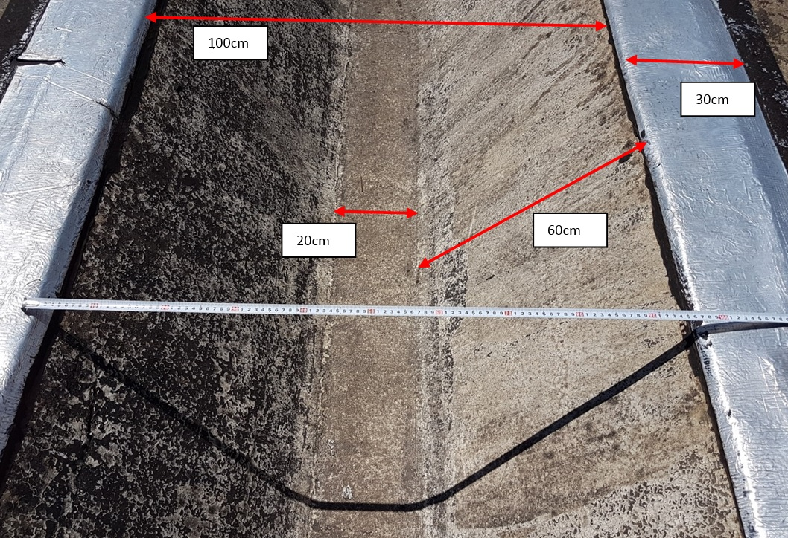
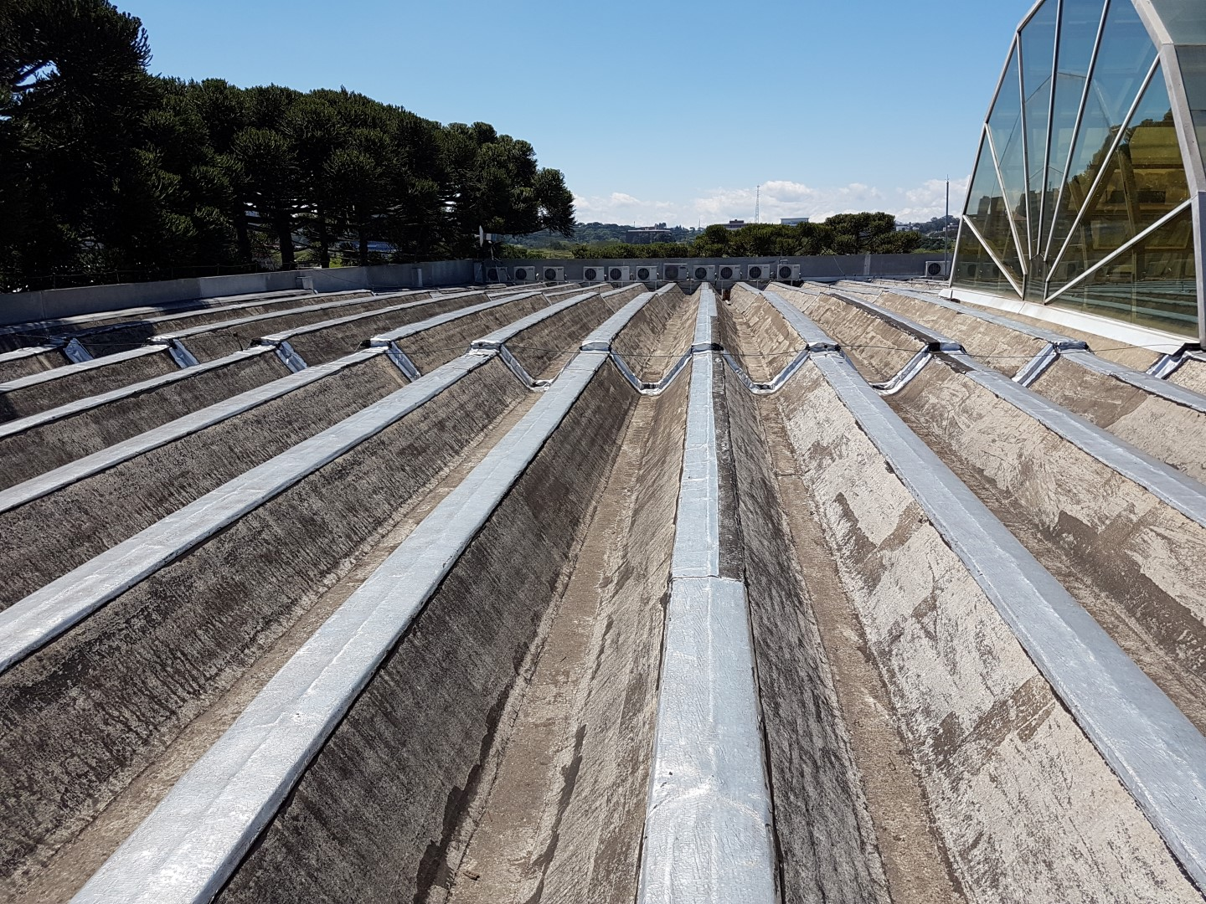
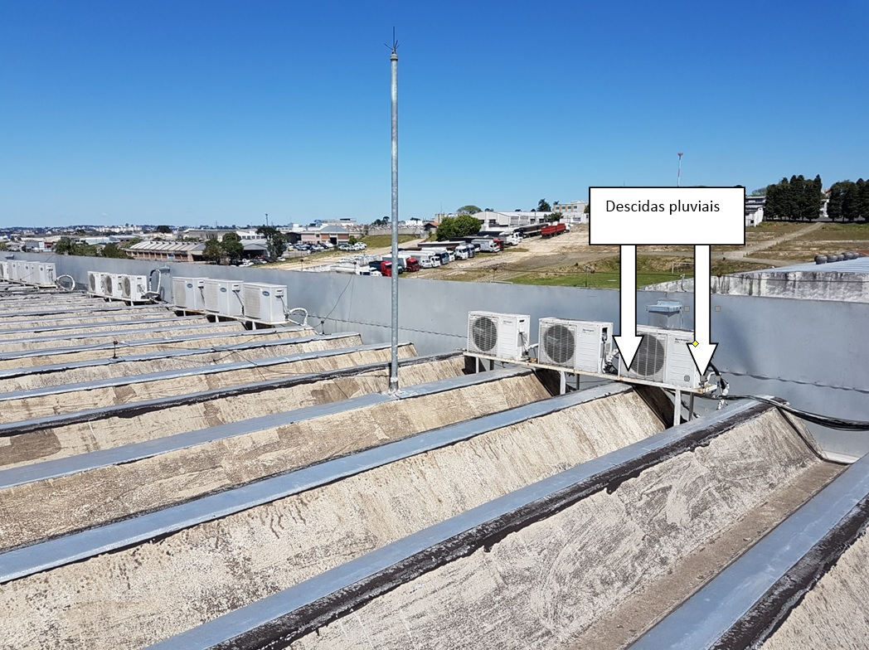

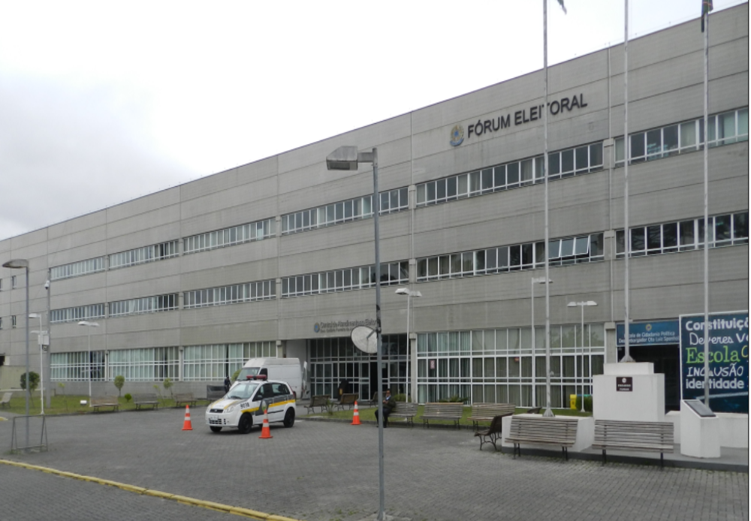

- DESCRIÇÃO DOS MATERIAIS E DOS SERVIÇOS A SEREM EXECUTADOS
  - Juntas entre placas
Os serviços preliminares compreendem o planejamento para execução dos serviços de retirada de todo material selante (mastique), em quantidade que possa ser preparada a abertura da junta e reaplicação do selante, sem deixar muito tempo a junta aberta, ou seja, deve ser amenizado o risco de infiltrações, nas juntas abertas, na ocorrência de chuvas.

  - Para fins de melhor compreensão dos procedimentos, definem-se os termos usados neste projeto:
- Mastique: trata-se de material selante que ................................ (mastique é marca? Explicar;
- Primer: .....................................
- Aplicador: ?????????
- Espuma de polietileno................
- Limitador de profundidade
- Outros termos estranhos – citar e explicar o q são.

  - O procedimento utilizará ambos os materiais citados (mastique e primer), sendo aplicado primeiro .......................... depois de seco??? Aplica-se o ..................... etc etc etc depois a espuma etc

Os procedimentos devem compreender no mínimo:
- Retirada de todo o selante existente e limpeza da abertura da junta com a retirada de limitador de profundidade e qualquer outro material impróprio que tenha sido utilizado como limitador de profundidade.
- Realizar a limpeza, removendo materiais soltos, utilizando espátulas ou lixamento manual e remover a poeira com ar comprimido ou hidrojateamento;
- Verificar a umidade na junta, que deverá estar livre de partículas desagregadas, óleos, mofos ou fungos;
- Conferir a integridade das bordas e se necessário corrigir para garantir a integridade, homogeneidade, resistência mecânica e boa aderência do selante;
- Proceder a avaliação de aderência do selante em pequenos trechos para assegurar a inexistência de agentes impregnantes, que possam prejudicar a aderência. Caso se constate algum problema deverá ser realizada lavagem com detergente neutro por repetidas vezes ou em último caso a aplicação de desengraxantes.
- As bordas das juntas devem ser protegidas com fita autoadesivas, cuidando para que fiquem niveladas rente à borda, sem cobrir a área onde o selante deve aderir;
- Aplicar o primer onde o selante deverá aderir, ou seja, não pode ser aplicado fora da junta; (o que é esse primer? Aplica-se antes do selante?
- O aplicador (?????????? Q é esse material?) não poderá exceder o prazo entre a aplicação do primer e do selante;
- Deverá ser aplicada espuma de polietileno de baixa densidade (tipo tarucel) como corpo de apoio e limitador de profundidade, de modo a garantir sempre a mesma profundidade para aplicação do selante. A profundidade na aplicação do selante deve ser de 2x1 ou 1x1, não se admitindo espessuras menores do que 1 cm; (esse procedimento é antes ou depois do primer e selante e aplicador????)
- Especificação do selante: selante elástico, à base de poliuretano, monocomponente de baixo módulo, que cura com a umidade do ar. Garantia mínima de 5 anos. Marcas de referência: 3 M, Denver, Viapol, Sikaflex, BASF NP1. Caso o fabricante do selante indique a aplicação de primer, o preço deverá estar contido na proposta, e antes da aplicação deverá ser submetido à análise dos gestores; – este parágrafo não se consegue entender, especificar de forma mais direta e simples........... O fabricante do selante proposto poderá indicar o quê???
- O selante deverá ser aplicado imediatamente após a aplicação do limitador de profundidade ( o q é esse material???) para prevenir absorção de água de chuva ou condensação;
- No processo de aplicação do selante, o aplicador (aplicador é uma pessoa ou um material???) deverá: verificar a correta profundidade do selante, frisar a junta com auxílio de uma espátula, colher ou frisador, apropriado para o serviço; após alguns minutos retirar as fitas das bordas, evitando qualquer contato com o selante recém aplicado; cuidar para que a velocidade de extrusão do selante e de aplicação seja mantida constante, de modo a garantir o preenchimento total da junta.
  - Dos ralos de descida de água pluvial e das calhas laterais
3.2.1. Deverá ser realizado reparo nas descidas de água pluvial, adotando no mínimo os seguintes procedimentos:
- Lavagem da superfície com jato de água em equipamento de alta pressão, preparando a área para receber a impermeabilização;
- Aplicação de primer asfáltico, de modo a garantir a ancoragem da manta asfáltica;
- Aplicação de manta à base de asfaltos modificados com elastômero de excelente estabilidade físico-quimico.
3.2.2. Nas calhas laterais devem ser adotados os seguintes procedimentos:
- Retirada e armazenamento das calhas; (onde serão armazenadas? Explicar se o TRE terá espaço em q local....)
- Limpeza com jatos de água de alta pressão;
- Aplicação de manta 3 mm, com alumínio na parte superior; (não se deve descrever essa manta?)
- Recolocação das calhas retiradas.
  - Do telhado
No telhado deverá ser realizado os seguintes procedimentos:
- Lavagem da superfície com jato de água em equipamento de alta pressão, com remoção de eflorescências existentes, preparando a área para receber a impermeabilização;
- Retirar possíveis saliências e materiais soltos;
- Aplicação de emulsão adesiva à base de PVA (adesivo aquoso à base de polímero de acetato de vinila- PVA) aplicada juntamente com cimento e água, devendo obedecer ao seguinte traço: 1 litro de cola x 1 litro de água x 200 g de cimento.
- A superfície da telha deverá estar úmida para a impermeabilização;
- O produto deverá ser aplicado em duas demãos sobre a telha, sendo que a segunda demão deverá ser aplicada após a secagem completa da primeira demão, utilizando o rolo de lã de carneiro;
- A aplicação deve ser feita de modo a formar uma malha, sendo uma demão na horizontal e outra demão na vertical.
- Nas juntas entre telhas, após a lavagem e preparo da área, deverá ser realizada aplicação de primer asfáltico de forma a garantir a perfeita ancoragem da manta asfáltica na superfície.
- Aplicação de manta de 3 mm, à base de asfaltos modificados com elastômeros de excelente estabilidade físico-quimíco. A manta deverá ser revestida, na superfície superior, com alumínio.
- A manta existente não será retirada permanecendo como berço amortecedor de impactos e movimentação da estrutura.

O planejamento descrito no item 3.1, assim como dos demais serviços, assim como as demais ações relativas a todos os serviços constantes nos demais itens deverão ser entregues à Gestão do Contrato no prazo de 2 dias, contados da assinatura do contrato.

- NORMAS
  - Serão obedecidas as normas regulamentadoras expedidas pelos órgãos governamentais competentes e normas da ABNT atinentes ao assunto, no que couber, especialmente as seguintes:
- NBR-9575:2010 Impermeabilização;
- NBR-7678 Segurança na Execução de Obras e Serviços de Construção;
- NR-6 - Equipamento de Proteção Individual – EPI;
- NR-18 Norma Regulamentadora do Ministério do Trabalho sobre Condições e Meio Ambiente do Trabalho na Indústria da Construção.
  - OBJETIVO E CAMPO DE APLICAÇÃO
    - A NR-18 estabelece medidas de proteção durante as obras de construção, demolição, e manutenção de edifícios em geral, de qualquer número de pavimentos e tipo de construção.
    - A observância do estabelecido na NR-18 não desobriga as empresas do cumprimento de disposições legais complementares relativas à Segurança e à Medicina do Trabalho, determinadas nas legislações federal, estadual ou municipal.
    - Com relação à segurança do trabalho, deverão ser obedecidas todas as recomendações contidas na NR-18. Haverá particular atenção para o cumprimento das exigências de proteger as partes móveis dos equipamentos e de evitar que as ferramentas manuais sejam abandonadas sobre passagens, escadas, andaimes e superfícies de trabalho, bem como para o respeito ao dispositivo que proíbe a ligação de mais de uma ferramenta elétrica na mesma tomada de corrente.
    - As ferramentas devem ser apropriadas ao uso a que se destinam, sendo proibido o emprego das defeituosas, danificadas ou improvisadas.

  - SEGURANÇA E SAÚDE NO TRABALHO
    - Serão de USO OBRIGATÓRIO os equipamentos relacionados no quadro a seguir, obedecido ao disposto nas Normas Regulamentadoras NR-6 - Equipamento de Proteção Individual - EPI e NR-1 - Disposições Gerais.
    - Caberá à CONTRATADA manter vigilância das instalações de energia elétrica, a fim de evitar acidentes e curtos-circuitos que possam provocar danos físicos às pessoas ou que venha prejudicar o andamento normal dos trabalhos.
PROTEÇÃO | EQUIPAMENTO | TIPO DE RISCO
CABEÇA | Capacete de segurança | Queda ou projeção de objetos, impactos contra estruturas e outros.
CABEÇA | Capacete especial | Equipamentos ou circuitos elétricos
CABEÇA | Protetor facial | Projeção de fragmentos, respingos de líquidos e radiações nocivas.
CABEÇA | Óculos de segurança contra impacto | Ferimentos nos olhos
CABEÇA | Óculos de segurança contra respingos | Irritação nos olhos e lesões decorrentes da ação de líquidos agressivos
MÃOS E BRAÇOS | Luvas e mangas de proteção (couro, lona plastificada, borracha ou neoprene) | Contato com substâncias corrosivas ou tóxicas, materiais abrasivos ou cortantes, equipamentos energizados, materiais aquecidos ou radiações perigosas.
PÉS E PERNAS | Botas de borracha (PVC) | Locais molhados, lamacentos ou em presença de substâncias tóxicas.
PÉS E PERNAS | Calçados de couro | Lesão do pé
INTEGRAL | Cinto de segurança | Queda com diferença de nível
AUDITIVA | Protetores auriculares | Nível de ruído superior ao estabelecido na NR-5 – Atividades e Operações Insalubres
RESPIRATÓRIA | Respirador contra poeira | Trabalhos com produção de poeira
RESPIRATÓRIA | Máscara para jato de areia | Trabalhos de limpeza por abrasão através de jatos de areia
RESPIRATÓRIA | Respirador e máscara de filtro químico | Poluentes atmosféricos em concentrações prejudiciais à saúde
TRONCO | Avental de raspa | Trabalhos de soldagem e corte a quente e de dobragem e armação de ferros

- PRAZO DE EXECUÇÃO E VIGÊNCIA
  - Por se tratar de serviço que depende totalmente das condições climáticas, o prazo de execução se dará considerando os “dias operáveis”, cuja expressão significa dias em condições de serem executados os serviços. Descontam-se sábados, domingos, feriados e dias de condições climáticas impróprias para execução, que são dias de chuva, ou de alto índice de umidade.
  - Nessas condições, a Contratada deverá cumprir os seguintes prazos:
  - Serviços da fachada 90 dias operáveis (descontam-se sábados, domingos, feriados e dias de condições climáticas impróprias para execução dos serviços, que são dias de chuva, ou de alto índice de umidade);
  - Serviços de impermeabilização de telhado e tratamento dos ralos de descida, 50 dias operáveis;
  - O prazo de execução será contado a partir da autorização dos gestores.

(inserir números ao invés de marcador)

  - Deverá ser firmado contrato com vigência de, pelo menos, 10 (meses) meses, a partir da assinatura, o qual poderá ser prorrogado ou rescindido antecipadamente nos termos da Lei 8666/93.

Quadro resumo dos prazos contidos neste Projeto Básico:
PRAZO | PROVIDÊNCIAS
5 anos | Garantia
20 dias | Atendimento de chamadas durante a garantia
90 dias operáveis | Prazo de execução do selante entre placas
50 dias operáveis | Prazo de execução de impermeabilização do telhado
10 dias a partir do inicio dos serviços | Entrega de RRT
05 dias corridos | Emissão da Nota fiscal, após recebimento definitivo.
05 dias úteis | Atestado definitivo
05 dias úteis | Pagamento a partir do Atestado/recebimento definitivo
24 horas | Substituição de funcionário

Inserir prazo de 2 dias para o cronograma de serviços.

- DA GARANTIA
  - A garantia dos serviços deverá ser de no mínimo 5 (cinco) anos, prazo que se inicia a partir do recebimento definitivo dos serviços. Verificou-se que na especificação técnica dos fabricantes das marcas indicadas a garantia mínima gira em torno de 5 anos.
  - Durante o prazo de garantia se houver rachaduras ou descolamento do mastique (ora se falou em mastique ora em selante, melhor deixar os 02 sempre ou só selante? Explicar no projeto) a Contratada deverá providenciar a substituição da parte afetada no prazo máximo de 20 dias, a contar da comunicação do Contratante.
  - Quanto aos ralos de descida de água pluvial a garantia abrange a solução para evitar as infiltrações pelos pilares, que se ocorrerem, a Contratada deverá refazer o serviço e sanar o problema.

- DA HABILITAÇÃO
Dentre outros documentos para habilitação a empresa deverá apresentar:
- Prova de registro no CREA ou CAU, competente da região em que estiver vinculada à licitante;

- Atestado de capacidade técnica, em nome da licitante, expedida por pessoa jurídica de direito público ou privado, que comprove a realização de serviços de retirada e aplicação de selante em juntas entre placas de estrutura premoldada, de no mínimo 2.500 metros lineares, e impermeabilização de telhado de no mínino 2.000 m2. (explicar como se definiu essa metragem, se isso já significa os 50% - definido como parcela de maior relevância). Explicar que não poderá haver somatório de atestados)

- Indicação de pelo menos 1 (um) engenheiro civil, arquiteto, ou outro profissional habilitado, o qual será o responsável técnico e assumirá pessoal e diretamente a execução dos serviços contratados, por meio de documento assinado por representante legal da empresa e mediante apresentação de contrato de trabalho, carteira assinada ou em sendo contrato social.

- O Responsável Técnico deverá ser detentor de responsabilidade técnica por serviços de impermeabilização, e aplicação de selante (mastique) comprovados por meio de Certidão de Acervo Técnico (CAT).

- OBRIGAÇÕES DA CONTRATADA
  - Designar, como Responsável Técnico pela execução dos serviços, o profissional indicado na proposta de preços. Esse profissional deverá assumir pessoal e diretamente a execução dos serviços, realizando as orientações, organização e acompanhamento dos serviços.
  - Recolher o valor da Anotação de Responsabilidade Técnica – ART ou RRT junto ao CREA ou CAU, referente aos serviços realizados, fornecendo comprovante de pagamento ao TRE-PR, no prazo máximo de 10 dias a partir da autorização para o início dos serviços.
  - Disponibilizar semanalmente o Diário de Obras, no qual será lançado, todas as anotações relativas à equipe de trabalho, dias não operáveis em função de condições climáticas, andamento dos serviços e demais ocorrências. (porque não exigir)
  - Manter o isolamento no local da obra e não permitir o acesso de pessoas estranhas ao serviço, salvo se autorizadas pela fiscalização do Contratante.
  - Os materiais empregados na execução do serviço devem ser arrumados de modo a não prejudicar o trânsito de pessoas, a circulação de materiais, o acesso aos equipamentos de combate a incêndio e às portas ou saídas de emergência.
  - É de responsabilidade da Contratada todos os encargos e despesas necessárias ao fornecimento do objeto, obedecendo à garantia legal e às demais normas do Código de Defesa do Consumidor.
  - Executar os serviços e fornecer todos os materiais necessários, que deverão ser novos de primeira qualidade, e também ferramentas e equipamentos necessários à perfeita execução do objeto devendo, a CONTRATADA, primar pela qualidade do serviço.
  - A expressão "primeira qualidade" tem o sentido que lhe é dado usualmente no comércio; indica, quando existem diferentes graduações de qualidade de um mesmo produto, a graduação de qualidade superior.
  - Deverá apresentar, aos gestores, antes da aplicação, os materiais de acordo com o indicado na planilha de preços (marca e fichas técnicas, composições, e/ou certificados) para avaliação de qualidade, e requisitos que atendam aos critérios de sustentabilidade. A contratada deverá substituir aqueles cuja composição contenha agentes nocivos ao meio ambiente ou produto de qualidade ruim, cuja aplicação não atenda o nível de qualidade exigido. (colocar no check list o documento de que o fiscal verificou)
  - Deverá manter, para a prestação dos serviços, pessoal técnico e especializado, apresentando seus empregados, na execução dos serviços ora contratados, devidamente uniformizados, identificando-os por meio de crachás, com fotografia recente, nome e função, e exigir seu uso em local visível.
  - Informar ao TRE-PR a identificação dos funcionários (nome, RG e CPF) que irão executar os serviços contratados, bem como indicar preposto, informando email e telefone para contatos.
  - Manter vínculo empregatício formal com seus empregados, sendo responsável pelo pagamento de salários e todas as demais vantagens, recolhimento de todos os encargos sociais e trabalhistas, além de seguros e indenizações, taxas e tributos pertinentes, bem como por quaisquer acidentes ou mal súbito de que possam ser vítimas, quando em serviço, na forma como a expressão é considerada na legislação trabalhista, ficando ressalvado que a inadimplência da CONTRATADA para com esses encargos, não transfere ao TRE-PR a responsabilidade por seu pagamento, nem poderá onerar o objeto do contrato.
  - Manter quadro de pessoal suficiente para atendimento dos serviços, sem interrupção, seja por motivo de férias, descanso semanal, licença, greve, falta ao serviço e demissão de empregados, que não terão em hipótese alguma qualquer relação de emprego com esta instituição, sendo de exclusiva responsabilidade da CONTRATADA as despesas com todos os encargos e obrigações sociais, trabalhistas e fiscais.
  - Substituir, no prazo máximo de 24 (vinte e quatro) horas, sempre que exigido pelo TRE-PR e independentemente de qualquer justificativa por parte desta, qualquer profissional integrante das equipes de trabalho cuja atuação, permanência e/ou comportamento sejam julgados inadequados, prejudiciais, inconvenientes ou insatisfatórios à disciplina ou ao interesse do Serviço Público.
  - Serão impugnados pela FISCALIZAÇÃO do CONTRATANTE todos os trabalhos que não satisfizerem às condições contratuais. Ficará a CONTRATADA obrigada a demolir e refazer os trabalhos impugnados pelo CONTRATANTE, bem como remover os entulhos, ficando por sua conta exclusiva as despesas correspondentes.
  - A carga e o transporte de material são de responsabilidade da CONTRATADA e deverão ser feitos de forma a não danificar as instalações existentes, obedecendo-se às normas de segurança do trabalho e em horário a ser determinado pela FISCALIZAÇÃO.
  - Colocar um item de que a empresa deverá recolher o entulho, assim que retirar o material, não poderá em hipótese alguma entulho na grama ou em qualquer área que não seja em caçamba.
  - Concluir os serviços no prazo estabelecido no item 5, estando incluso no valor contratado quaisquer despesas com frete e demais tributos inerentes à contratação.
  - A contratação compreende os serviços preliminares de planejamento, instalação de placa de obras, e complementares como fornecimento de caçamba para remoção de entulhos e limpeza de final de obra.
  - Todos os funcionários da empresa CONTRATADA que prestarem serviços nas dependências do TRE-PR deverão zelar pelo patrimônio público, bem como manter respeito para com os servidores e visitantes.
  - Repor, no prazo máximo de cinco dias úteis, após a devida comprovação de responsabilidade, qualquer objeto do TRE-PR e/ou de terceiros que tenha sido danificado ou extraviado por seus empregados.
  - Responder pela execução dos serviços de acordo com as normas de segurança do Trabalho, adotando os procedimentos necessários para a segurança dos funcionários, bem como provê-los com equipamentos de proteção individual e fiscalizar seu uso.
  - Responsabilizar-se por quaisquer danos pessoais ou materiais, causados ao patrimônio da Administração ou a terceiros, ocasionados por seus empregados durante a execução dos trabalhos, resultantes da utilização inadequada dos materiais, equipamentos, ferramentas ou utensílios.
  - Manter-se, durante toda a execução do contrato, em compatibilidade com as obrigações por ela assumidas e todas as condições de habilitação e qualificação exigidas na licitação.
  - A Contratada não poderá transferir a outrem, no todo ou em parte, o objeto contratado, sem prévia anuência e concordância do TRE-PR.
Houve pedido de nomeação de preposto p/ contato do TRE?
- SUSTENTABILIDADE
  - A contratada se compromete a observar as normas de economia de energia elétrica e água, eventualmente necessárias para o desempenho dos serviços, em atendimento aos critérios de sustentabilidade adotados pela Justiça Eleitoral.
  - A Contratada deverá utilizar andaimes metálicos ou feitos em material que permita a reutilização.
  - Os materiais a serem fornecidos e aplicados devem ser potencialmente menos agressivos ao meio ambiente, atendendo, para tanto, a indicação de marcas-referência constante na planilha de custos disponibilizada pelo TRE-PR ou na indicação de outras marcas (já indicamos diversas marcas, não tem necessidade de deixar aberto), a contratada deverá apresentar aos gestores para verificação dos requisitos, antes da aplicação.
  - Realizar limpeza periódica e final no local dos serviços e dar destino final apropriado aos resíduos, bem como remover os equipamentos empregados nos serviços.
  - A contratada deverá recolher todo o material resultante das atividades, e destinar corretamente os materiais recicláveis, e realizar descarte ecologicamente correto dos resíduos não recicláveis, nos termos do Decreto Municipal nº 983/04 (que dispõe sobre a coleta, o transporte, o tratamento e a disposição final dos resíduos sólidos no Município de Curitiba).
  - A Contratada deverá obrigatoriamente apresentar junto com a Nota Fiscal a documentação pertinente ao cumprimento da obrigação constante na cláusula anterior, especialmente com relação ao descarte dos materiais.

- DO RECEBIMENTO DOS SERVIÇOS
  - Os serviços serão recebidos provisoriamente pelos gestores, Chefe e Substituto da Seção de Manutenção dos Imóveis da Capital, a partir das verificações, com apoio técnico da equipe de engenharia – Seção de Obras e Projetos.
  - Considerando o valor da contratação, o recebimento definitivo será realizado pela CRSM – Comissão de Recebimento de Serviços de Manutenção, sendo emitido o Termo de Recebimento de Serviços, conforme Anexo “A”, deste Projeto Básico.
  - Recebido o objeto, mas constatado qualquer defeito/imperfeição dos serviços, a Contratada deverá providenciar a correção no prazo máximo de 5 (cinco) dias, contados do comunicado do TRE-PR, sem quaisquer ônus adicionais ao Contratante.
  - Recebimento Provisório: O recebimento do objeto desta contratação será realizado provisoriamente pelos gestores do contrato e equipe técnica, utilizando os seguintes critérios.
- Conferência por amostragem (?????? Por amostragem? Não deveria ser acompanhada cada fase? dos procedimentos empregados, especialmente da limpeza das juntas, colocação de limitadores nas juntas, espessura mínima do selante (mastique).
- Verificação dos materiais e respectivas fichas técnicas.
- Especificar o que mais será verificado................. (diário de obras? EPIs?
  - Recebimento Definitivo: O recebimento definitivo será realizado pela referida Comissão, gestor do contrato, chefe da Seção de Manutenção de Imóveis da Capital, e em sua ausência seu substituto, sendo verificadas as cláusulas contratuais, como prazo de execução, pagamentos, documentos necessários e demais outras obrigações

11. DAS SANÇÕES

  - Serão especificadas sanções pelo descumprimento às obrigações pactuadas, graduadas de acordo com a gravidade, em consonância com os preceitos da lei.
  - Na inadimplência aos itens abaixo, considerados graves ou gravíssimos, sejam sancionados rigorosamente, haja vista os prejuízos que o descumprimento ou cumprimento parcial poderá acarretar à Administração:
  - Gravíssima: a não entrega do objeto, prejuízos causados ao contratante ou a terceiros, por negligência, ou imperícia, na execução dos serviços
  - Grave: atraso injustificado maior que 10 (dez) dias na entrega do objeto, não entrega do ART, RDO, documento comprobatório do descarte, relação de EPIs a serem utilizados.
  - Leve: não executar limpeza diária ao final de cada serviço, não fornecer a placa de realização da obra, não emitir a nota fiscal dentro do prazo, encaminhar nota fiscal com falta de documento.

Os fatos identificados como geradores de sanções não excluem outros a serem descritos, nos moldes padronizados pela área específica.

- DO GESTOR DA CONTRATAÇÃO
  - Os serviços serão acompanhados pela chefe da Seção de Manutenção de Imóveis da Capital (SMIC) e/ou pelos, seus substitutos, que serão os gestores da contratação.
  - Nos termos da Lei 8666/93, art. 67, parágrafos 1.º e 2.º, caberá aos Gestores:
  - Receber e atestar a nota fiscal referente à prestação dos serviços, encaminhando-a ao setor responsável da Secretaria de Orçamento, Finanças e Contabilidade do TRE-PR para pagamento;
  - Acompanhar os serviços diariamente de acordo com as cláusulas contratuais, determinando o que for necessário para regularização das faltas ou defeitos observados, sob pena de responsabilização administrativa;
  - Comunicar à contratada via e-mail, carta ou ofício, os problemas relacionados à execução do objeto, fixando prazos para solucioná-los ou para correções dos defeitos e das irregularidades encontradas;
  - Se a inexecução persistir, o gestor deverá criar um PAD específico de abertura de processo administrativo e encaminhá-lo à Coordenadoria de Infraestrutura Predial, devidamente instruído com todas as informações pertinentes, constante de formulário específico, anexando-se cópia do e-mail do subitem acima, referente à intenção de abertura de Processo Administrativo, com o respectivo comprovante de recebimento pela contratada;
  - Não serão atestados os serviços cuja execução ou os materiais empregados estejam em desacordo com as especificações deste Projeto Básico.

- DOS PAGAMENTOS (solicito que seja anexado cronograma físico-financeiro, a fim de viabilizar esse pagto mensal)
  - O pagamento será poderá ser realizado mensalmente, conforme cronograma físico-financeiro, em até duas etapas mensais, de acordo com medições parciais, dos serviços já concluídos e recebidos pelos gestores.
  - Prazo para emissão e apresentação da Nota Fiscal pela empresa contratada: até 05 (cinco) dias corridos após o recebimento definitivo, de cada etapa, da prestação de serviços pelo TRE-PR (fiscal da contratação).
  - O documento fiscal poderá ser emitido na forma eletrônica - NOTA FISCAL ELETRÔNICA, nos termos da legislação vigente, devendo ser encaminhado ao gestor do contrato do TRE-PR por e-mail smic@tre-pr.jus.br , em formato “pdf”, ou poderá ser apresentado na forma física, à Seção de Protocolo, localizada na Rua João Parolin, nº. 224, 1º. andar, Prado Velho, Curitiba/Paraná, igualmente direcionado ao gestor.
  - Deverá conter o nome e número do banco, agência e conta corrente para depósito. A conta corrente obrigatoriamente deverá ser da própria Contratada.
  - Outras especificações necessárias às notas fiscais, as quais são requisitos indispensáveis para que o gestor possa atestá-las e encaminhá-las para pagamento:
- CNPJ correto do TRE-PR: 03.985.113/0001-81;
- Data de emissão da nota fiscal;
- Descritivo dos valores unitário e total;
- Número do contrato ou nota de empenho.
  - Prazo para atestado: até 05 (cinco) dias úteis a partir do aceite da Nota Fiscal pelo gestor, a qual deverá ser enviada pela empresa somente após cumpridas todas as exigências contratuais.
  - A Nota Fiscal/Fatura, após o atestado do gestor da contratação, será encaminhada à Secretaria de Orçamento, Finanças e Contabilidade, para que se efetive o pagamento, e sendo necessário, proceda a conferência das certidões exigidas.
  - Caso a empresa contratada seja optante do SIMPLES, deverá a NF estar acompanhada da Declaração, nos termos do Inciso XI do artigo 6º da IN 1234/12 da SRF - anexo IV.
  - Deverá obrigatoriamente apresentar junto com a nota fiscal declaração ou outro documento comprobatório??? de descarte ecologicamente correto dos entulhos, especialmente do mastique que será removido.
  - O pagamento será efetuado mediante crédito em conta corrente, conforme indicação da contratada no documento fiscal, por intermédio de ordem bancária, no prazo de 05 dias úteis a partir do atestado/recebimento definitivo.
  - Caso a Contratada esteja inadimplente quanto à documentação habilitatória, conferida pelo Contratante para cada pagamento, estará sujeita à abertura de processo administrativo, visando regularizar a documentação sob pena de ser aplicada a sanção de advertência.
  - Havendo erro na apresentação do documento fiscal ou dos documentos pertinentes à contratação, ou ainda, circunstância que impeça a liquidação da despesa, o pagamento ficará pendente até que a CONTRATADA providencie as medidas saneadoras. Nessa hipótese, o prazo para pagamento iniciar-se-á após a regularização da situação, não acarretando qualquer ônus para a CONTRATANTE.
  - A atualização monetária e a multa, provenientes do atraso no recolhimento das obrigações tributárias e/ou previdenciárias serão descontadas do valor da Nota Fiscal/Fatura correspondente, quando a Contratada lhes der causa.
  - O não atendimento às especificações do documento fiscal, bem como a não comprovação da regularidade fiscal, darão causa ao previsto no item acima.

- DO ORÇAMENTO
O valor médio orçado foi de R$ 653.000,00 (seiscentos e cinqüenta e três mil reais). Observa-se que os pregões têm-se reduzido em até 30% do valor inicial orçado. Diversas empresas foram consultadas, porém não atendiam ao serviço solicitado. Segue abaixo os orçamentos obtidos:
ORÇAMENTOS | VALOR
TABELA SINAPI | R$ 688.119,23
IMPERMITTE IMPERMEABILIZAÇÃO LTDA | R$ 618.244,27

- DA PROPOSTA ORÇAMENTÁRIA
Informo que foram previstos valores para estes serviços na proposta orçamentária de 2016, porém são insuficientes, considerando os orçamentos prévios obtidos para a realização dos serviços, o mesmo será comentado pela Secretaria de Finanças, conforme acordado em reunião.

- OBSERVAÇÕES GERAIS
  - O presente Projeto Básico, bem como a planilha estimativa de custos, estabelecem as condições técnicas a serem obedecidas na execução dos serviços citados, fixando, portanto, os parâmetros mínimos a serem atendidos para materiais e serviços, constituindo parte integrante do contrato de serviços.
  - Informo que para a proposta de preços a licitante não poderá tomar por base apenas os descritivos da planilha de preços, visto que estão simplificados, mas deverá considerar o projeto básico completo. (??????? Não podemos por isso, o critério da licitação é objetivo, ou seja, definimos a planilha com os serviços necessários. Não podemos deixar aberto p/ cada empresa inserir outros itens)
  - Para a apresentação das propostas, as licitantes deverão considerar todo o descritivo dos serviços, além do descritivo de materiais.
  - Fica reservado, ao TRE-PR, neste ato, representado pela SMIC (Seção de Manutenção de Imóveis da Capital), o direito e a autoridade, para resolver todo e qualquer caso singular e porventura omisso neste Projeto Básico, e nos demais documentos técnicos, e que não seja definido em outros documentos técnicos ou contratuais, como o próprio contrato ou outros elementos fornecidos.
  - Todos os serviços deverão ser executados rigorosamente em consonância com as prescrições contidas no presente Projeto Básico, com as técnicas da ABNT e as orientações da FISCALIZAÇÃO.
  - A omissão de qualquer procedimento ou norma constante deste Projeto Básico ou em outros documentos contratuais, não exime a CONTRATADA da obrigatoriedade da utilização das melhores técnicas preconizadas para os serviços, respeitando os objetivos básicos de funcionalidade e adequação dos resultados, bem como todas as normas da ABNT vigentes, e recomendações dos fabricantes.
  - As empresas interessadas na presente contratação poderão verificar as condições do local e avaliar a complexidade dos serviços, não podendo alegar posteriormente desconhecimento destas condições. Poderá agendar a visita pelo telefone (41) 3330-8645 das 12 às 19 horas.

Em 26 de setembro de 2016.

Eva Maria Cruz Novinski

Seção de Manutenção de Imóveis da Capital

Anexo A
TERMO DE RECEBIMENTO DE SERVIÇOS

PAD Nº
Nº DO CONTRATO:
OBJETO:
FORNECEDOR:
CNPJ:
SERVIDOR RESPONSÁVEL PELO RECEBIMENTO:

OBJETIVO:
- Verificar os materiais empregados na execução dos serviços;
- Acompanhar a qualidade da execução dos serviços;
- Verificar o cumprimento das exigências contratuais.

VERIFICAÇÕES | SIM | NÃO
Os materiais empregados estavam de acordo com as especificações da contratação (qualidade, a marca proposta é a mesma usada nos serviços)
Os serviços foram executados dentro do prazo previsto (início e conclusão)
A empresa apresentou ART/RRT
O padrão de qualidade dos serviços está de acordo com as exigências contratuais (limpeza de juntas, aplicação de limitador de apoio, procedimentos na aplicação de selante, limpeza final).
Os serviços de impermeabilização de telhado foram realizados de acordo com as exigências contratuais (limpeza, aplicação de material, procedimentos nas calhas laterais, limpeza final)
OBSERVAÇÕES:

Declaro que a empresa .............. cumpriu todas as obrigações previstas para a execução dos serviços do contrato nº ..... não havendo, até o presente momento, serviços a serem a serem reparados, corrigidos ou substituídos.

Curitiba, _____ de _______ de 2016.

__________________________________________
(Nome e assinatura do responsável pelo recebimento)

